*Національний університет харчових технологій*

*Інформаційних систем*

**Лабораторна робота №3**

з дисципліни *Основи програмування та алгоритмічні мови*

на тему: *Алгоритмізація та програмування задач циклічної структури p використанням циклу з параметром FOR*

Студент *1* курсу *2* групи

Спеціальності *122 «Комп’ютерні науки»*

*Держій Д.Ю*

Варіант завдання 4

Викладач *доцент к.т.н.*

*Грибков С.В*

Дата здачі *16.10.2022*

Оцінка

Київ-2022

Хід роботи

Завдання 1:

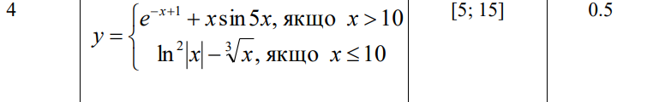

Блок-схема №1



Код програми

/*file name: Work3_1.cpp

*Cтудент: Держій Денис Юрійович

*Група: КН – 1 - 2

*Дата створення: 25/10/2022

*Дата останньої зміни: 25/10/2022

*Лабораторна робота №3

*Тема: Алгоритмізація та програмування задач циклічної структури. Цикл з параметром

*Завдання: Розробити алгоритм табулювання функції.

*/

#include <math.h>

#include <iostream>

#include <stdio.h>

#include <windows.h>

using namespace std;

int main()

{

system("cls");

setlocale(LC_ALL, "Ukr");

const double C = 10;

double x, y, xstart, xend, xstep;

cout << "Введіть інтервал xstart..xend\n";І

cout << "Введіть xstart =";

cin >> xstart;

cout << "Введіть xend =";

cin >> xend;

cout << "Введіть xstep =";

cin >> xstep;

printf("_________________________\n");

printf("| x | y |\n");

printf("-------------------------\n");

for (x = xstart; x <= xend; x = x + xstep)

{

if (x > C)

y = exp(-x + 1) + (x * (sin(5 * x)));

else (x <= C);

y = pow((log(abs(x))), 2) - cbrt(x);

printf("| %8.4f | %8.4f |\n", x, y);

}

printf("-------------------------\n");

system("pause");

return 0;

}

Результат роботи №1

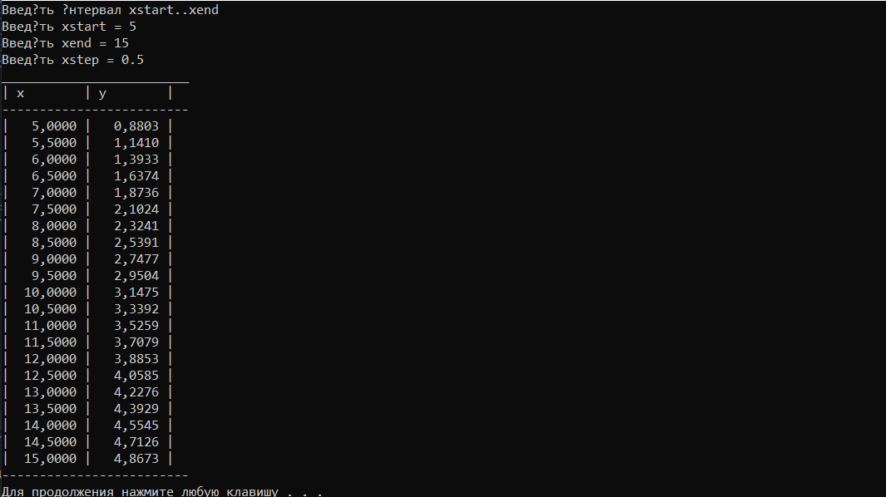

Завдання 2:

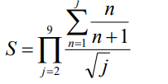

Блок-схема №2

Код програми

/* file name : Work3_2.cpp

* Cтудент : Держій Денис Юрійович

* Група : КН – 1 - 2

* Дата створення : 25 / 10 / 2022

* Дата останньої зміни : 25 / 10 / 2022

* Лабораторна робота №3

* Тема : Алгоритмізація та програмування задач циклічної структури.Цикл з параметром

* Завдання : Розробити алгоритм для підрахунку сум та добутків.

*/

#include <math.h>

#include <iostream>

#include <stdio.h>

#include <windows.h>

using namespace std;

int main()

{

system("cls");

setlocale(LC_ALL, "Ukr");

double mult = 1.0, sum = 1, i, j, i_start, i_end, j_start, j_end;

cout << "Введіть початкове значення i= ";

cin >> i_start;

cout << "Введіть кінцеве значення i= ";

cin >> i_end;

cout << "Введіть початкове значення j= ";

cin >> j_start;

cout << "Введіть кінцеве значення j= ";

cin >> j_end;

for (i = i_start; i <= i_end; i++)

{

sum = 0;

for (j = j_start; j <= j_end; j++)

{

sum = sum + (i / (i + 1));

}

mult = mult * (sum / sqrt(j));

}

cout << "Результат = " << mult << endl;

return 0;

}

Результат роботи №2

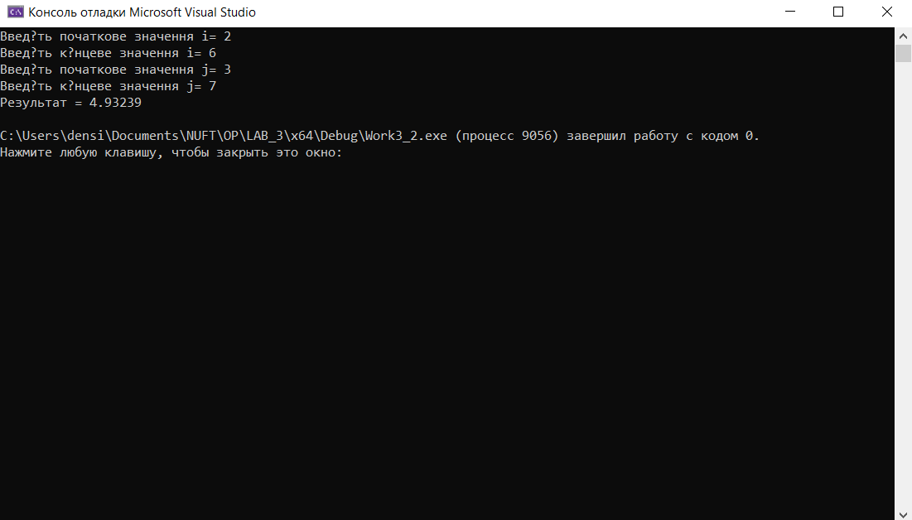

Завдання 3:

Знайти добуток усіх чисел кратних трьом в заданому діапазоні. Вивести усі числа, що задовольняють вказаній умові, а також добуток та кількість таких чисел.

Блок-схема №3



Код програми

/* file name : Work3_3.cpp

* Cтудент : Держій Денис Юрійович

* Група : КН – 1 - 2

* Дата створення : 25 / 10 / 2022

* Дата останньої зміни : 25 / 10 / 2022

* Лабораторна робота №3

* Тема : Алгоритмізація та програмування задач циклічної структури.Цикл з параметром

* Завдання : Знайти добуток усіх чисел кратних трьом в заданому діапазоні. Вивести усі числа, що задовольняють вказаній умові, а також добуток та кількість таких чисел.

*/

#include <math.h>

#include <iostream>

#include <stdio.h>

#include <windows.h>

using namespace std;

int main()

{

system("cls");

setlocale(LC_ALL, "Ukr");

int k = 1;

float x_st, x_end, dob{1}, x, x_pr = 1;

cout << "Введіть інтервал чисел\n";

cout << "Введіть початок інтервалу =";

cin >> x_st;

cout << "Введіть кінець інтервалу =";

cin >> x_end;

for (x = x_st; x <= x_end; x = x + x_pr)

{

if ((fmod(x, 3)) == 0)

{

cout << "Число, які задовільняє умову = " << x << endl;

dob = dob * x;

k++;

}

}

cout << "Добуток= " << dob << endl;

cout << "Кількість= " << k << endl;

system("pause");

return 0;

}

Результат роботи №3

